Человек собаке ДРУГ!
В селе Батурино Кожевниковского района Томской области есть несколько экологических и других проблем, требующих решения. Одной из таких проблем является наличие большого количества бездомных и бродячих собак. Животные остаются без хозяина после его смерти или оказываются на улице по вине недобросовестных людей, решивших, что им больше не надо кормить свою собаку и она может найти себе пропитание сама. Других собак хозяева просто не привязывают, считая что так лучше для животного. Такие собаки стали проблемой для всего села – они пугают взрослых и детей, нападают друг на друга и на других животных. Собаки попадают в капканы, травятся, страдают от нападений со стороны своих сородичей и человека.
В ходе борьбы с этой проблемой администрация села выписывает штрафы недобросовестным хозяевам и разрабатывает вопрос об усыплении беспривязных животных. Воспитанники нашего летнего детского лагеря «Радуга» решили принять участие в судьбе животных, которые по вине человека оказываются бесприютными, несчастными и могут лишиться жизни.
В день закрытия смены летнего лагеря «Радуга» при Батуринской ООШ прошла акция «Человек собаке ДРУГ!», организованная учителем биологии и воспитателем лагеря Зоненшильд Е.В. и начальником лагеря Келлер В.Г. Целью акции было обратить внимание жителей на ответственность человека за своих питомцев, которые зачастую страдают от безответственности своих хозяев и могут нанести вред окружающим. Ребята дружно встали на защиту домашних животных от жестокого обращения.
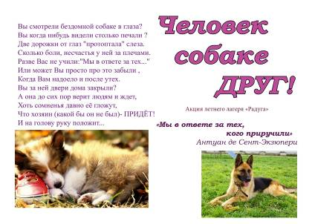
В ходе мероприятий акции ребята составили памятки владельцам собак о правильном содержании и отношении к домашним питомцам.

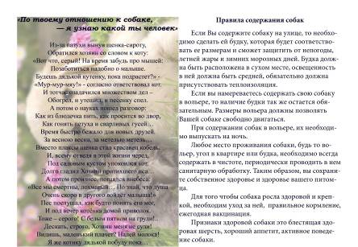

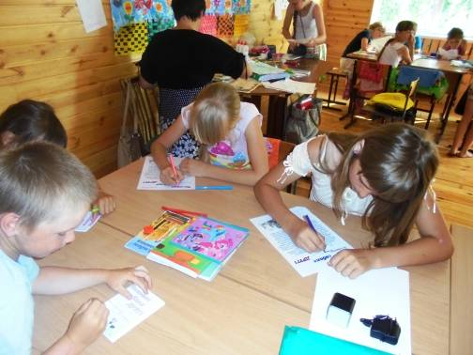

Мы раскрашиваем объявления для расклейки в людных местах

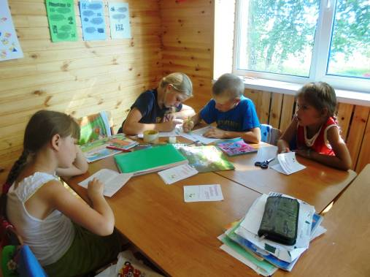
Мы раскрашиваем памятки

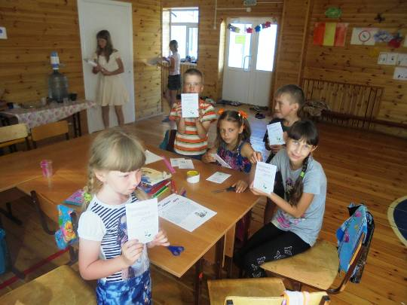

Работа окончена

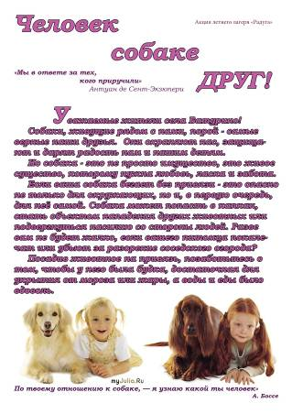

Такие получились объявления
После экого воспитанники лагеря вышли на улицы села и прошлись колонной под звуки любимых всеми песен.
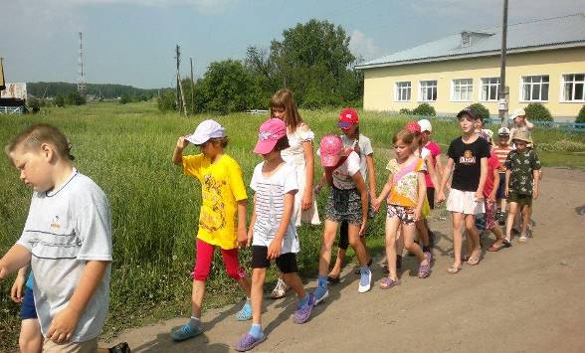
Мы идем и поём!

В людных местах были прикреплены объявления с целью, обратить внимание жителей на проблему бродячих и непривязанных собак, а также на проблему правильного содержания и обращения с домашними животными.

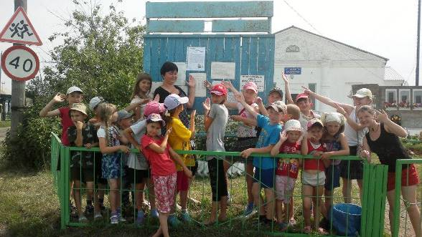
Прикрепление объявления на доску объявлений у Дома Культуры

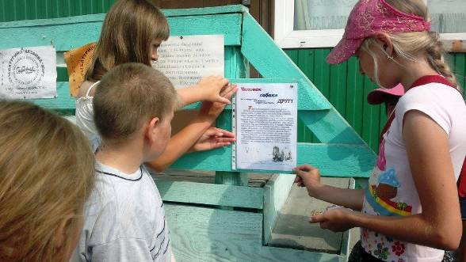
Рядом с магазином «У Вероники»

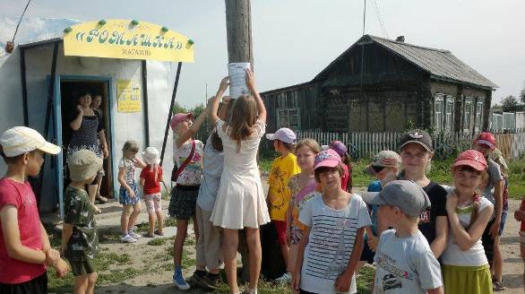
Рядом с магазином «Ромашка»

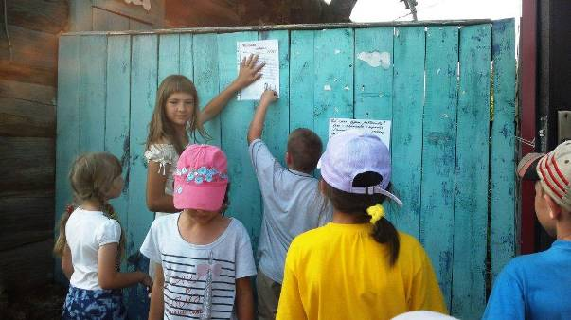
Рядом с магазином «Солнышко»

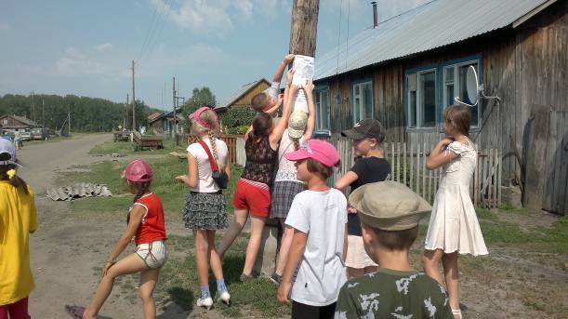
На столбах вдоль главной улицы села

Ребята беседовали со всеми встреченными жителями села и вручали им сделанные памятки.

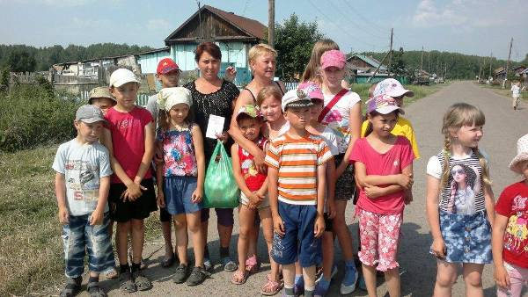
Беседа и вручение 1

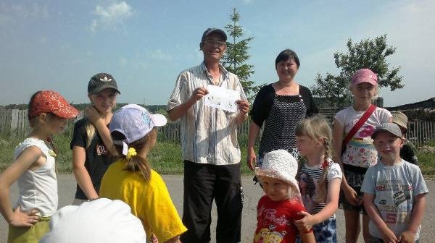
Беседа и вручение 2

Всего нами на пути было встречено 15 человек.

Эти же памятки опускали в почтовые ящики усадеб.

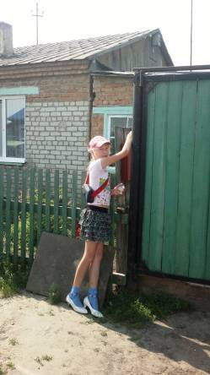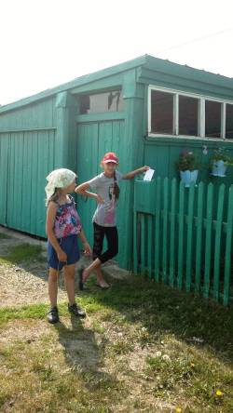

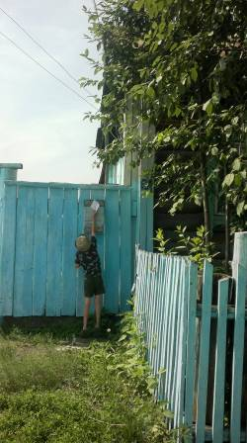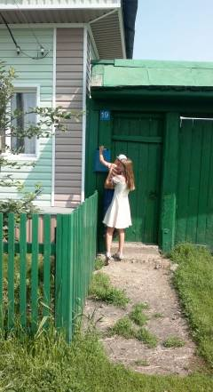

Мы надеемся, что таким образом сможем помочь в решении наболевшей проблемы.
Акция завершилась небольшой концертной программой с песнями, танцами, и веселыми конкурсами, которую проводили вожатые – Кашеутова Ксюша и Чердынцева Саша.

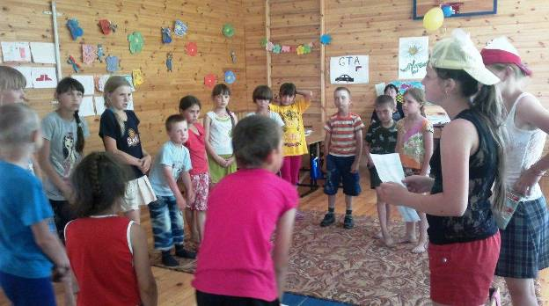

Конкурс «Отгадай породу»

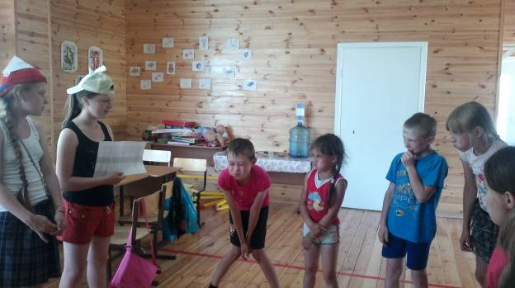

Конкурс актерского мастерства

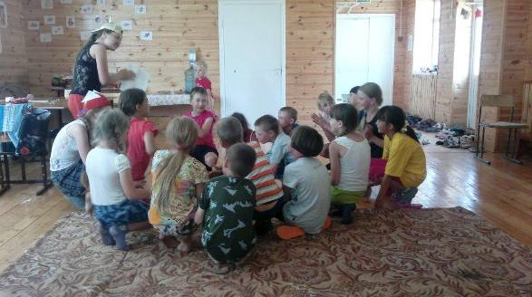
Танцевальный конкурс

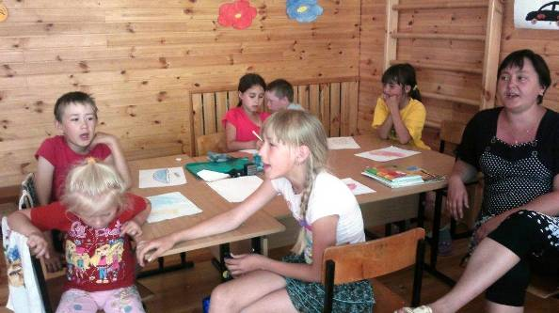
Художественный конкурс «Обед для лучшего друга»

В акции приняли участие 30 человек.

Акция была проведена при поддержке директора Батуринского ДК, районного депутата Савошкиной Л.Н. и в сотрудничестве с администратором с. Батурино Гофман М.Х.

Воспитатель летнего лагеря «Радуга» Зоненшильд Е.В.

